Steckbrief Schulsozialarbeit

Hallo liebe Kolleginnen und Kollegen, mein Name ist Julia Gast.
Seit diesem Schuljahr bin ich die neue Schulsozialarbeiterin der OBRS.
Ich bin 30 Jahre alt, verheiratet und habe einen Sohn.
Vorher habe ich 4 ½ Jahre in der Jugendberufshilfe in der „Jugendwerkstatt Quellberg“ gearbeitet. Dort habe ich Gruppen in den Werkstätten betreut und viel Einzelfallhilfe (u.a. Begleitung zu Ämtern, Kompetenzförderung) mit unterschiedlichen Teilnehmenden durchgeführt.
In meiner Freizeit bin ich viel draußen unterwegs oder gehe bouldern (klettern ohne Seil).
Aber was hat das jetzt mit Ihnen/euch zu tun?
An mich kann man sich wenden, wenn man jemanden zum Reden, einen Rat, eine Beratung oder Unterstützung benötigt. Bei mir findet ihr ein offenes Ohr! Das gilt natürlich nicht nur für Schülerinnen und Schüler, sondern ebenfalls für Erziehungsberichtigte und das Lehrpersonal. Sobald ich mich an der OBRS eingelebt habe, werde ich darüber hinaus verschiedene Projekte und eine AG anbieten.
Ich freue mich auf die Zusammenarbeit!

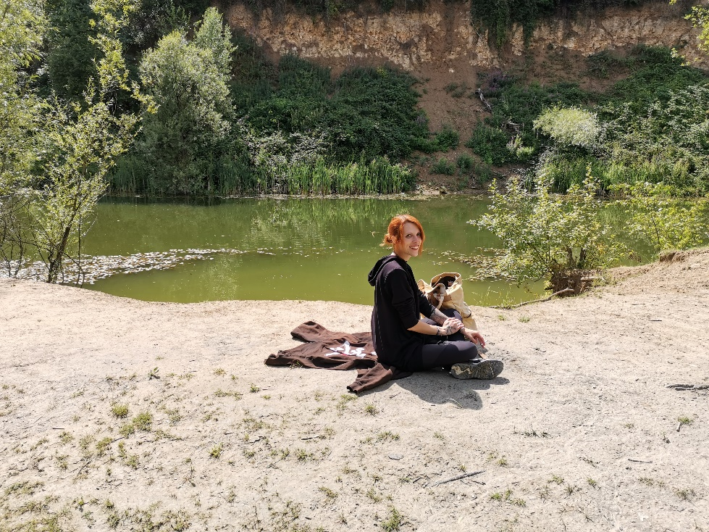

Julia Gast, julia.gast@recklinghausen.de, Tel. 0172 / 280938

